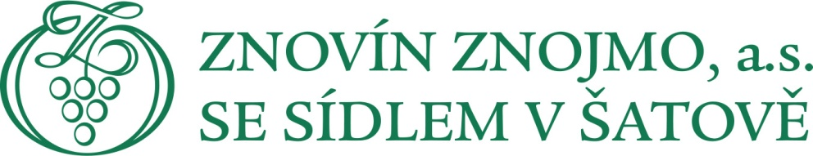
CENÍK NABÍZENÝCH VÍN 2021 – VINICE PEKLO, ŠATOV
Odrůda | Ročník | Číslo  Šarže | Vinařská obec  viniční trať | Cena  za 0,5 dcl | Cena za láhev
Ryzlink rýnský Výroční víno, CHOP  moravské zemské víno, bílé, suché, 0,75 l  Alk.: 12,5 % obj., zbyt. cukr: 4,8 g/l, kyseliny: 6,7 g/l  obsahuje oxid siřičitý, vyrobeno v ČR | 2018 | 8433 | Znojemsko | 12 Kč | 160 Kč
Neuburské Terroir Club, CHOP  víno s přívlastkem pozdní sběr, bílé, suché, 0,75 l  Alk.: 11,5 % obj., zbyt. cukr: 5,1 g/l, kyseliny: 7,0 g/l  obsahuje oxid siřičitý, vyrobeno v ČR | 2020 | 0334 | Znojemsko  Šatov, Peklo | 13 Kč | 170 Kč
Müller Thurgau Terroir Club, CHOP  víno s přívlastkem pozdní sběr, bílé, suché, 0,75 l  Alk.: 12,0 % obj., zbyt. cukr: 8,3 g/l, kyseliny: 6,3 g/l  obsahuje oxid siřičitý, vyrobeno v ČR | 2020 | 0337 | Znojemsko  Šatov, Peklo | 12 Kč | 160 Kč
Modrý Janek, CHOP  moravské zemské víno, bílé, polosuché, 0,75 l  Alk.: 12,5 % obj., zbyt. cukr: 10,9 g/l, kyseliny: 6,5 g/l  obsahuje oxid siřičitý, vyrobeno v ČR | 2019 | 9322 | Znojemsko  Šatov, Na vinici | 11 Kč | 150 Kč
Irsai Oliver, CHOP  jakostní víno, bílé, polosladké, 0,75 l  Alk.: 12,0 % obj., zbyt. cukr: 19,5 g/l, kyseliny: 6,1 g/l  obsahuje oxid siřičitý, vyrobeno v ČR | 2019 | 9333 | Znojemsko  Hnanice, U Chlupa | 9 Kč | 120 Kč
Pálava Terroir Club, CHOP  víno s přívlastkem výběr z hroznů, bílé, polosladké, 0,75 l  Alk.: 12,5 % obj., zbyt. cukr: 25,6 g/l, kyseliny: 7,2 g/l  obsahuje oxid siřičitý, vyrobeno v ČR | 2019 | 9347 | Znojemsko  Hnanice, U Chlupa | 12 Kč | 160 Kč
Hibernal Terroir Club, CHOP  víno s přívlastkem výběr z hroznů, bílé, sladké, 0,75 l  Alk.: 13,0 % obj., zbyt. cukr: 46,0 g/l, kyseliny: 7,3 g/l  obsahuje oxid siřičitý, vyrobeno v ČR | 2019 | 9331 | Znojemsko  Tasovice, Staré vinohrady | 12 Kč | 160 Kč
Rulandské modré rosé, CHOP  jakostní víno, růžové, suché, 0,75 l  Alk.: 12,5 % obj., zbyt. cukr: 7,5 g/l, kyseliny: 6,9 g/l  obsahuje oxid siřičitý, vyrobeno v ČR | 2019 | 9317 | Znojemsko  Hnanice, U kapličky | 8 Kč | 110 Kč
Zweigeltrebe Terroir Club, CHOP  víno s přívlastkem pozdní sběr, červené, suché, 0,75 l  Alk.: 13,0 % obj., zbyt. cukr: 0,1 g/l, kyseliny: 4,4 g/l  obsahuje oxid siřičitý, vyrobeno v ČR | 2019 | 9392 | Hustopečsko  Nosislav, Přední hory | 12 Kč | 160 Kč
Müller Thurgau, CHOP  jakostní víno, bílé, suché, 0,187 l  Alk.: 12,0 % obj.  obsahuje oxid siřičitý, vyrobeno v ČR |  |  |  |  | 29 Kč
Svatovavřinecké, CHOP  jakostní víno, červené, suché, 0,187 l  Alk.: 12,5 % obj.  obsahuje oxid siřičitý, vyrobeno v ČR |  |  |  |  | 29 Kč

Doplňkový sortiment
Voda, perlivá, neperlivá 0,75 l | 20,00 Kč
Jupík Aqua Sport 0,5 l | 20,00 Kč
Sklenička | 40,00 Kč
Pohled | 5,00 Kč
Fit tyčinka | 10,00 Kč
Igelitová taška | 5,00 Kč
Odznáček se špendlíkem Vinum Infernum | 20,00 Kč

Provozovatel a výrobce vína:
ZNOVÍN ZNOJMO, a. s.
Šatov 404
671 22 Šatov
tel. 515 266 620
www.znovin.cz
e-mail: znovin@znovin.cz
IČ 46900144
DIČ CZ46900144
Odpovědný vedoucí:
Petra Jirgalová

